Tillsynsbegäran – information om höga naturvärden och fridlysta arter i avverkningsanmälan A 30737-2026 i Oskarshamns kommun
Denna tillsynsbegäran behandlar höga naturvärden i avverkningsanmälan A 30737-2026 i Oskarshamns kommun som inkom 2026-07-08 och omfattar 6,0 ha.
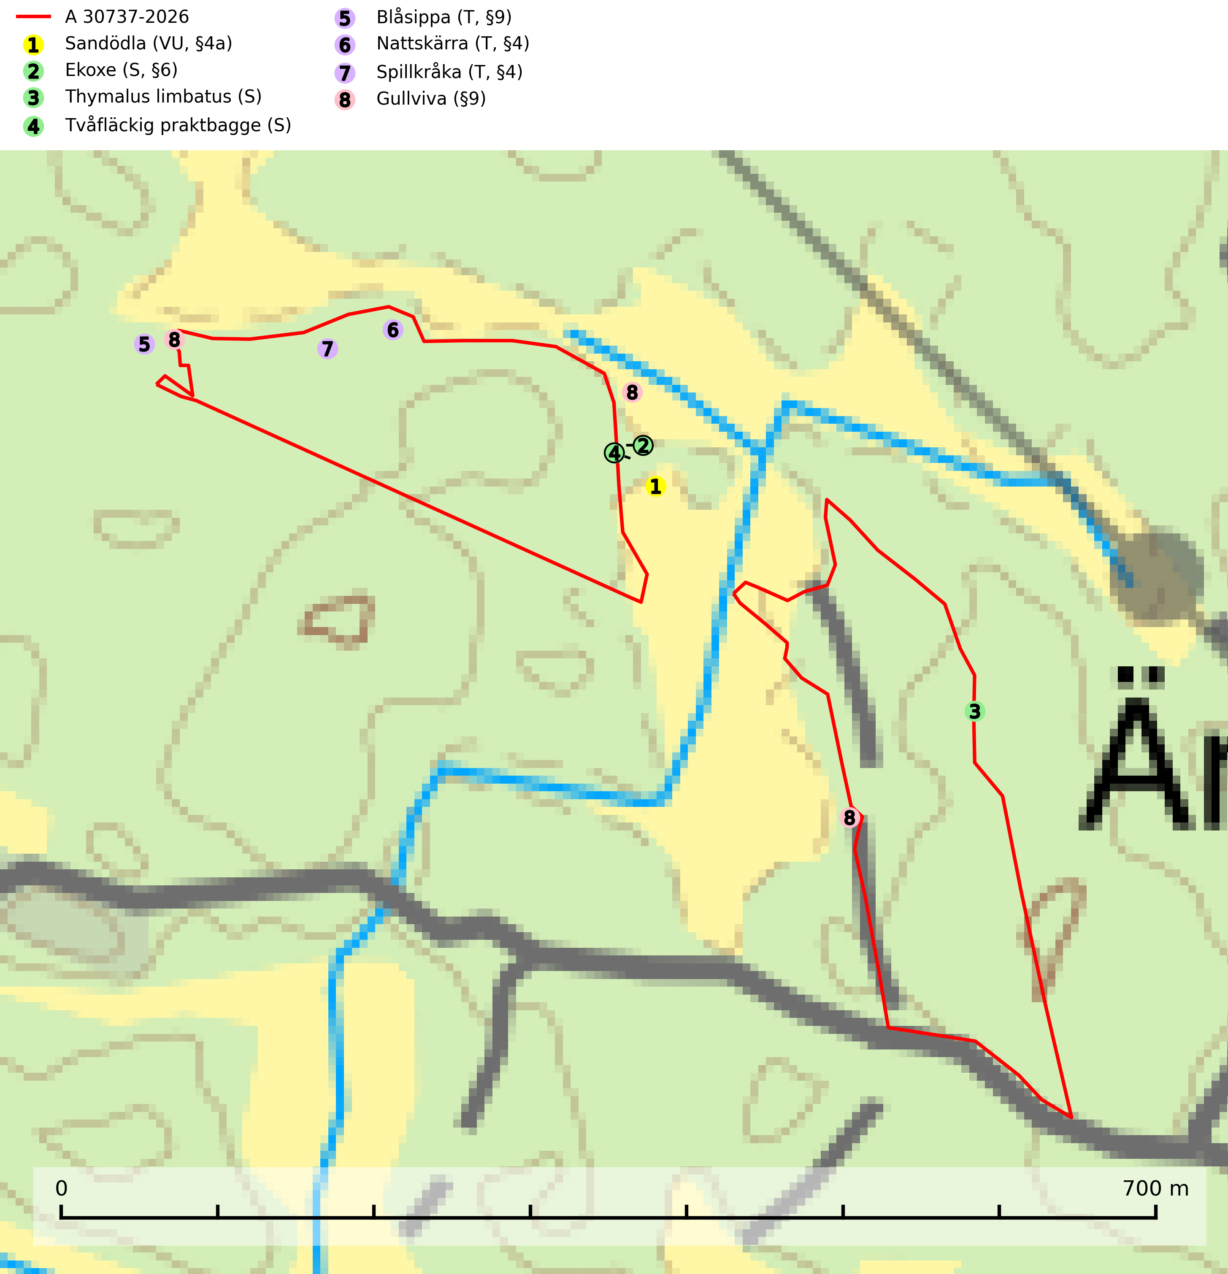
Figur 1. Fyndplatser för naturvårdsarter i och inom 24 meter från avverkningsanmälan. Markörer utan svart kant är placerade på fyndplatsen. Markörer med svart kant är placerade vid sidan av fyndplatsen och har ett svart streck som visar fyndplatsens exakta position. Kartans mittpunktskoordinat är N 6366063, E 596705 i SWEREF 99 TM.
I och inom 24 meter från avverkningsanmälan finns fynd av 8 naturvårdsarter, varav 1 är rödlistad, 6 är fridlysta, 3 är typiska (T) och 3 är signalarter (S): sandödla (VU, §4a), ekoxe (S, §6), Thymalus limbatus (S), tvåfläckig praktbagge (S), blåsippa (T, §9), nattskärra (T, §4), spillkråka (T, §4) och gullviva (§9). Se Figur 1.

Tillsynsbegäran
Vi begär härmed att Skogsstyrelsen fattar beslut enligt miljöbalken som säkerställer att skogens höga naturvärden bevaras samt att EU-lagstiftning efterlevs och att artskyddsbrott förhindras.
Vi önskar även ta del av de ställningstaganden och beslut som myndigheten meddelar till följd av aktuell avverkningsanmälan och föreningens inlaga (se 34 § förvaltningslagen).

Naturvårdsarter och fridlysta arter
Nedan följer beskrivningar av de naturvårdsarter och fridlysta arter som har sina livsmiljöer och växtplatser i den avverkningsanmälda skogen. Se även ytterligare artfakta i BILAGA 1. De påträffade naturvårdsarterna är ett tydligt kvitto på att det rör sig om en skog med höga naturvärden.
Ekoxe (§6) omfattas av EU:s art- och habitatdirektiv och är fridlyst enligt 6 § artskyddsförordningen. Dess larvutveckling sker i och vid stubbar, i lågor med markkontakt och grövre döda rötter av olika lövträd, även i döda rotdelar på levande träd. I Sverige främst funnen i ek men även några gånger i bok, hassel, ask och björk. Arten lever främst i halvöppna miljöer såsom trädklädda hagmarker eller gles skog, gärna i sydsluttningar. Arten påverkas negativt av brist på grova eller gamla träd och det föreligger indikation på eller misstanke om populationsminskning. Minskningen avser kvalitén på artens habitat (SLU Artdatabanken, 2025).
Thymalus limbatus är en flatbagge vars larvutveckling sker i mycelhaltig bark och ved i grenar, stammar och lågor av olika barr- och lövträd. Främst utnyttjas tall och gran med klibbticka, björk med fnöskticka eller björkticka och bok med fnöskticka. Arten påverkas negativt av brist på kontinuitetsskog och det föreligger indikation på eller misstanke om populationsminskning (SLU Artdatabanken, 2025).
Blåsippa (§9) är typisk art för 9050 Näringsrik granskog, 9020 Nordlig ädellövskog och 8240 Karsthällmarker (SLU Artdatabanken, 2025).
Nattskärra (§4) hör i ett historiskt perspektiv hemma i utmarkernas glesa, betade skogar, på ljunghedar och brandfält, tallmoar och i anslutning till torra naturbetesmarker i gränsen mot skogen. Numera påträffas arten i första hand i glesa tallskogar på hällmarker, sandfält och kring högmossar. Uppträder ofta i anslutning till hyggen. Hemområdet för häckande nattskärror är enligt brittiska studier 50–200 hektar, men det förekommer att nattskärror flyger över 5 kilometer för att födosöka i särskilt insektsrika miljöer. Nattskärra är fridlyst enligt 4§ artskyddsförordningen, omfattas av bilaga 1 EU:s fågeldirektiv och är typisk art för 9010 Taiga (Skogsstyrelsen, 2016; SLU Artdatabanken, 2025).
Spillkråka (§4) omfattas av bilaga 1 i EU:s fågeldirektiv och är typisk art för 9010 Taiga och 9740 Skogsbevuxen myr. Den behöver grova träd, främst tall, asp och bok som boträd. Skogsbruk med korta omloppstider och täta, homogena ungskogar utgör det största hotet. Spillkråka är en nyckelart i skogliga miljöer vars övergivna bohål utnyttjas av flera andra hålhäckande fågelarter och fladdermöss, däribland pärluggla (EN, §4), knipa (§4), salskrake (§4) och skogsduva (§4). Hökuggla (VU, §4) och slaguggla (§4) häckar ofta i högstubbar som brutits av i höjd med ett gammalt spillkråkebo (SLU Artdatabanken, 2026; Skogsstyrelsen, 2016).
Gullviva (§9) är värdväxt för bland annat den rödlistade och sällsynta fjärilen gullvivefjäril (VU) samt typisk art för 9070 Trädklädd betesmark, 6530 Lövängar, 6510 Slåtterängar i låglandet och 6270 Silikatgräsmarker (SLU Artdatabanken, 2025).

EU:s fågeldirektiv
Europeiska unionens medlemsländer är skyldiga att agera i enlighet med EU:s fågeldirektiv där det uttryckligen står att direktivet gäller för fåglar samt för deras ägg, bon och livsmiljöer (artikel 1). Vidare att de åtgärder som vidtas inte får leda till en försämring av den nuvarande situationen beträffande bevarandet av de fågelarter som avses i artikel 1 (artikel 13). Fågeldirektivet är styrande för tillsynsansvariga myndigheters ärendehantering, ställningstaganden och beslutsfattande.

BILAGA 1 – Fridlysta arter

Spillkråka – ekologi samt krav på livsmiljön
Spillkråka (§4) ingår i bilaga 1 EU:s fågeldirektiv och är typisk art för 9010 Taiga och 9740 Skogsbevuxen myr. Den lever i både barr- och blandskog liksom i ren lövskog. De tätaste populationerna tenderar att finnas i äldre, variationsrik blandskog med gott om död ved och gamla träd. Varje par utnyttjar 400–1000 hektar skog beroende på skogens kvalitet. Skogsbruk med korta omloppstider och täta, homogena ungskogar utgör det största hotet (SLU Artdatabanken, 2026).
Spillkråka är en nyckelart i skogliga miljöer vars övergivna bohål utnyttjas av flera andra hålhäckande fågelarter och fladdermöss, däribland pärluggla (EN, §4), knipa (§4), salskrake (§4) och skogsduva (§4). Hökuggla (VU, §4) och slaguggla (§4) häckar ofta i högstubbar som brutits av i höjd med ett gammalt spillkråkebo (Skogsstyrelsen, 2016).

Referenser – spillkråka
Skogsstyrelsen, 2016. Vägledning för hänsyn till spillkråka. Vägledningar och kunskapsstöd artskydd – Skogsstyrelsen.
SLU Artdatabanken, 2026. Artfaktablad. Naturvård – artfakta. SLU Artdatabanken, Uppsala.

